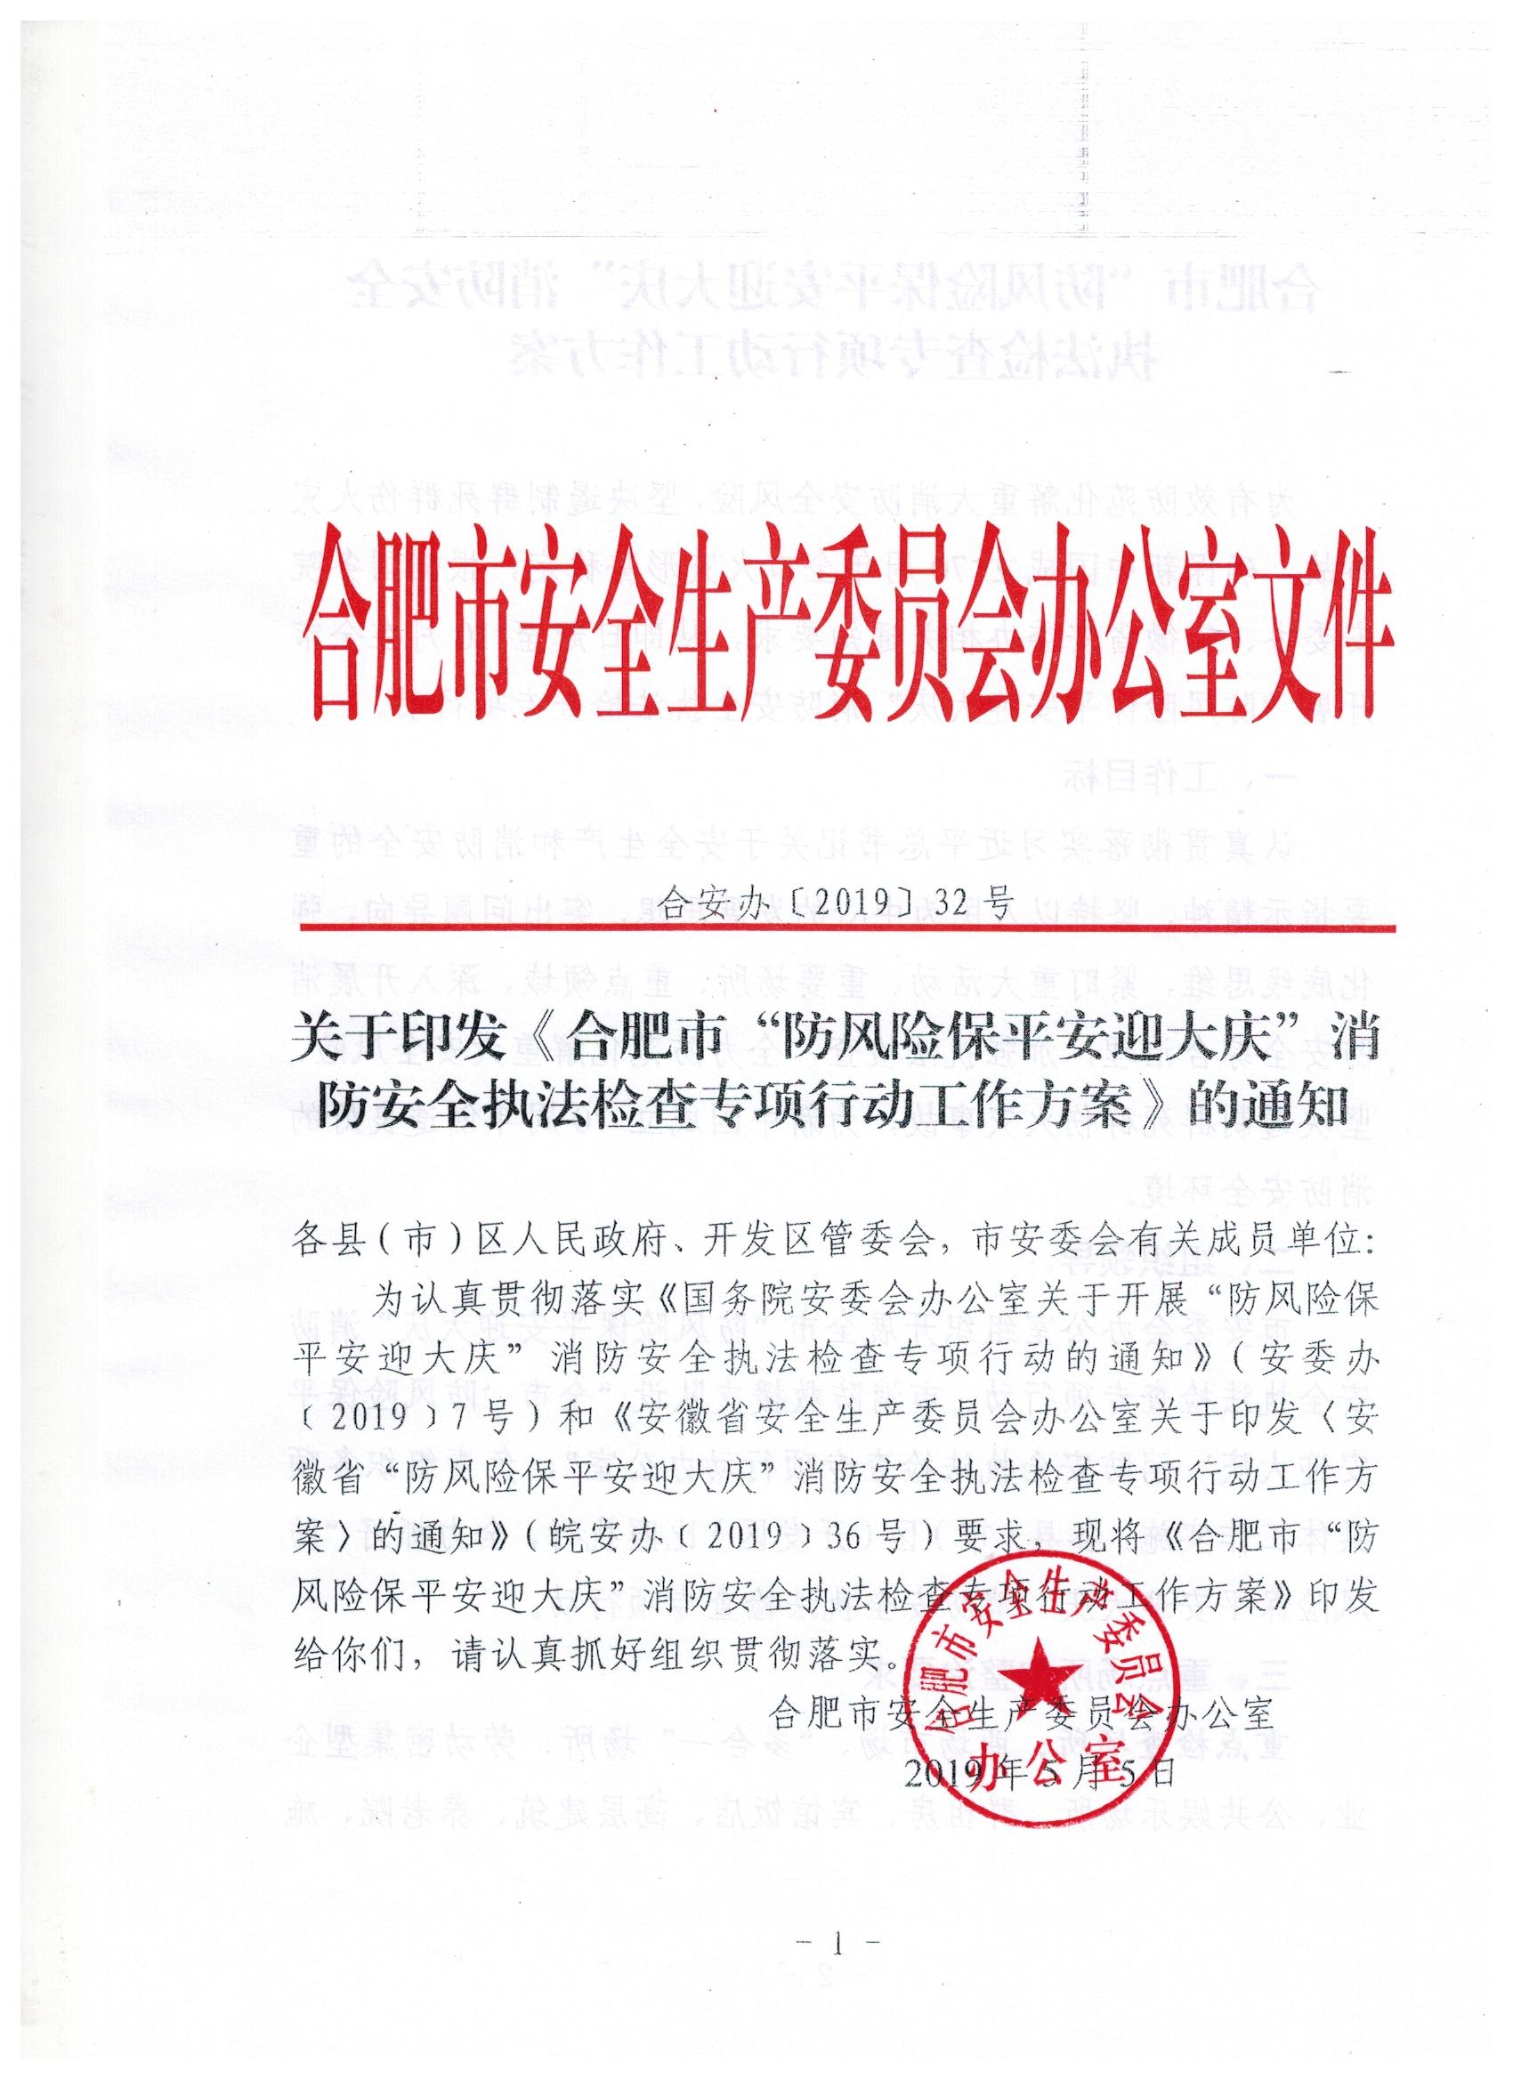
兴政办〔2022〕3号

关于印发《冶金、化工、建材等行业领域尘毒危害专项治理工作方案》的通知

各社区、各相关部门：
为贯彻落实《职业病防治法》及相关法律法规，切实加强职业健康监管工作，强化企业职业健康主体责任，保护劳动者健康权益，按照市、区卫健委工作部署，经研究决定，在全镇开展冶金、化工、建材等行业领域尘毒危害专项治理工作，请结合工作实际，认真贯彻执行。

瑶海区大兴镇人民政府办公室
2022年2月8日

冶金、化工、建材等行业领域尘毒危害专项
治理工作方案
为进一步加强职业健康监管工作，预防、控制和消除职业病危害，根据瑶海区卫健委《关于印发<矿山、冶金、化工、建材等行业领域尘毒危害专项治理工作方案>的通知》（瑶卫健疾控函〔2022〕1号）要求，结合我镇实际，制定本方案。
一、指导思想
坚持科学发展观，以人为本，认真贯彻落实《职业病防治法》及相关法律法规，深入推进职业健康监管工作，强化企业职业健康主体责任，提高企业法律意识和自我管理水平，切实保护劳动者的健康权益和生命安全。
二、目的意义
根据2021年全区职业病危害因素监测报告结果，我镇部分企业仍存在工作场所职业病危害因素超标作业岗位，超标因素多是生产过程中矽尘、水泥粉尘、噪声，易引尘肺、听力损伤等职业病，严重危害劳动者健康和生命安全。各社区务必高度重视，认真做好重点行业领域尘毒危害专项治理工作，强化对职业病危害因素超标企业的治理，加大对粉尘、噪声作业场所的监督执法力度，有效控制和降低职业病危害，切实保护劳动者健康。
三、整治范围和内容
治理范围：全镇存在职业病危害因素超标或未整改到位的企业，重点是冶金、化工、建材等行业。
主要检查内容：职业病危害项目申报；工作场所职业病危害因素检测；职业病危害防护设施及个人防护用品配备和使用；严重职业病危害岗位警示标识；职业病危害告知、职业健康监护、职业健康培训、急性中毒应急救援预案及演练等情况。
治理工作中，要突出对超标作业岗位和环节的治理，督促企业有针对性的制定切实可行的整改方案，优先采用工程技术措施，加大对现有设备设施升级改造力度，积极使用新技术、新工艺、新材料，提高设备机械化自动化水平，淘汰落后工艺设备和材料，从源头减少和降低职业病危害。完成治理的企业要聘请有资质的技术服务机构，对工作场所职业病危害因素进行检测，确定是否达到相关标准要求，并及时报告整改结果。
四、工作步骤
（一）部署阶段（1月-2月）。结合我镇实际制定具体实施方案，对开展专项治理工作进行动员部署，认真摸排、梳理完善纳入治理企业基础台账。
（二）实施阶段（3月-9月）。镇卫健办及各社区协同区卫生监督所执法人员做好执法检查，并督促企业对照《职业病防治法》及相关法律法规，深入开展自查自纠，加大整改力度，确保达到治理要求。同时要以本次专项治理行动为契机，深化开展职业危害风险隐患排查治理工作，不断提升职业健康监管工作水平。区卫健委将对专项治理工作进行督导检查，并通报有关情况。
（三）巩固阶段（10月-11月）。各单位要加强对专项治理工作开展情况的督导，对企业整改情况进行“回头看”，进一步巩固专项治理工作成效。
五、工作要求
（一）强化组织领导，认真贯彻落实。各社区要充分认识职业病危害的严重性，按照治理工作要求，采取措施，切实掌握本区域重点行业及职业危害因素超标企业的数量、生产规模、接触职业病危害人数、企业防护设施设置及管理等情况，确保治理工作取得实效。
（二）突出工作重点，做好执法检查。镇卫健办及各社区要协助区卫生监督所对企业落实危害防治措施情况进行执法检查，坚决依法查处违法违规行为。对检查中发现企业存在的职业卫生管理制度不健全、职业病危害防治措施不落实，作业场所无防护设施或达不到防护要求，未按规定为劳动者配备符合国家标准的防护用品、严重职业病危害岗位无警示标识、未进行职业病危害因素监测和职业健康体检等违法违规行为，责令企业限期整改，逾期未进行整改的企业，配合区卫生监督所依法予以处罚；对职业病危害防治基础好的企业以自主改进提高为主，并鼓励其开展“健康企业”建设，进一步提高企业职业健康水平。
（三）发挥媒体作用，广泛宣传引导。各社区要采取多种方式加大《职业病防治法》相关法律法规宣传力度，提高企业法律意识，落实企业主体责任，增强劳动者自我保护意识，营造职业健康工作良好氛围。及时宣传典型经验做法，充分发挥示范引领作用，以点带面，促进专项治理工作深入开展。
（四）注重经验总结，及时报告进展。镇卫健办要定期调度辖区治理工作进展，及时总结治理工作总体情况、典型经验做法、取得的成效等。各社区于2022年3月1日前报送《职业病危害因素超标企业台账》（附件1）；2022年6月1日、11月1日前分别报送上半年和全年的治理工作总结及《专项治理期间执法检查情况汇总表》（附件2）、《职业病危害因素超标企业治理进展情况表》（附件3）。
联系人：镇卫健办 孙宏援
联系电话：0551-64532371

附件：1.职业病危害因素超标企业台账
2.专项治理期间执法检查情况汇总表
3.职业病危害因素超标企业治理进展情况表

附件1
职业病危害因素超标企业台账
填报单位（盖章）： 填报时间：
一、冶金
序号 | 企业名称 | 所在  地市 | 劳动者总人数 | 接害劳动者人数 | 超标岗位情况 |  |  |  |  |  |  |  |  |  |  | 备注
 |  |  |  |  | 超标岗位总数 | 超标岗位接害劳动者总数 | 粉尘 |  |  | 化学毒物 |  |  | 噪声 |  |  | 备注
 |  |  |  |  |  |  | 超标岗位数 | 超标岗位名称 | 超标岗位作业人数 | 超标岗位数 | 超标岗位名称 | 超标岗位作业人数 | 超标岗位数 | 超标岗位名称 | 超标岗位作业人数 | 备注
....
二、化工
序号 | 企业名称 | 所在  地市 | 劳动者总人数 | 接害劳动者人数 | 超标岗位情况 |  |  |  |  |  |  |  |  |  |  | 备注
 |  |  |  |  | 超标岗位总数 | 超标岗位接害劳动者总数 | 粉尘 |  |  | 化学毒物 |  |  | 噪声 |  |  | 备注
 |  |  |  |  |  |  | 超标岗位数 | 超标岗位名称 | 超标岗位作业人数 | 超标岗位数 | 超标岗位名称 | 超标岗位作业人数 | 超标岗位数 | 超标岗位名称 | 超标岗位作业人数 | 备注
....
三、建材
序号 | 企业名称 | 所在  地市 | 劳动者总人数 | 接害劳动者人数 | 超标岗位情况 |  |  |  |  |  |  |  |  |  |  | 备注
 |  |  |  |  | 超标岗位总数 | 超标岗位接害劳动者总数 | 粉尘 |  |  | 化学毒物 |  |  | 噪声 |  |  | 备注
 |  |  |  |  |  |  | 超标岗位数 | 超标岗位名称 | 超标岗位作业人数 | 超标岗位数 | 超标岗位名称 | 超标岗位作业人数 | 超标岗位数 | 超标岗位名称 | 超标岗位作业人数 | 备注
....
填表人： 联系电话：
注：此表超标岗位总数、接害劳动者总数为不重复计算的岗位数和劳动者人数。

附件2
专项治理期间执法检查情况汇总表

填报单位（盖章）： 填报时间：
序号 | 行业领域 | 专项治理检查情况
序号 | 行业领域 | 检查企业（家） |  | 发现问题或隐患（项） | 责令整改(项) | 行政处罚情况
序号 | 行业领域 | 市级 | 县区级 | 发现问题或隐患（项） | 责令整改(项) | 警告（家） | 罚款企业（家） | 罚款  （万元） | 责令停产整顿（家） | 提请关闭（家）
1 | 冶金
2 | 化工
3 | 建材
 | 总计
填表人： 联系电话：
注：统计时段为此通知下发之日至2022年11月1日。

附件3
职业病危害因素超标企业治理进展情况表
填报单位（盖章）： 填报时间：
一、冶金
序号 | 企业名称 | 所在  地市 | 劳动者总人数 | 接害劳动者人数 | 超标岗位情况 |  |  |  |  |  |  |  |  |  |  |  |  | 备注
 |  |  |  |  | 原超标岗位总数 | 治理完成岗位总数 | 整改完成率 | 治理完成岗位接害劳动者总数 | 粉尘 |  |  | 化学毒物 |  |  | 噪声 |  |  | 备注
 |  |  |  |  |  |  |  |  | 原超标岗位数 | 治理完成岗位数 | 治理完成岗位作业人数 | 原超标岗位数 | 治理完成岗位数 | 治理完成岗位作业人数 | 原超标岗位数 | 治理完成岗位数 | 治理完成岗位作业人数 | 备注
....
二、化工
序号 | 企业名称 | 所在  地市 | 劳动者总人数 | 接害劳动者人数 | 超标岗位情况 |  |  |  |  |  |  |  |  |  |  |  |  | 备注
 |  |  |  |  | 原超标岗位总数 | 治理完成岗位总数 | 整改完成率 | 治理完成岗位接害劳动者总数 | 粉尘 |  |  | 化学毒物 |  |  | 噪声 |  |  | 备注
 |  |  |  |  |  |  |  |  | 原超标岗位数 | 治理完成岗位数 | 治理完成岗位作业人数 | 原超标岗位数 | 治理完成岗位数 | 治理完成岗位作业人数 | 原超标岗位数 | 治理完成岗位数 | 治理完成岗位作业人数 | 备注
....
三、建材
序号 | 企业名称 | 所在  地市 | 劳动者总人数 | 接害劳动者人数 | 超标岗位情况 |  |  |  |  |  |  |  |  |  |  |  |  | 备注
 |  |  |  |  | 原超标岗位总数 | 治理完成岗位总数 | 整改完成率 | 治理完成岗位接害劳动者总数 | 粉尘 |  |  | 化学毒物 |  |  | 噪声 |  |  | 备注
 |  |  |  |  |  |  |  |  | 原超标岗位数 | 治理完成岗位数 | 治理完成岗位作业人数 | 原超标岗位数 | 治理完成岗位数 | 治理完成岗位作业人数 | 原超标岗位数 | 治理完成岗位数 | 治理完成岗位作业人数 | 备注
....
填表人： 联系电话：

